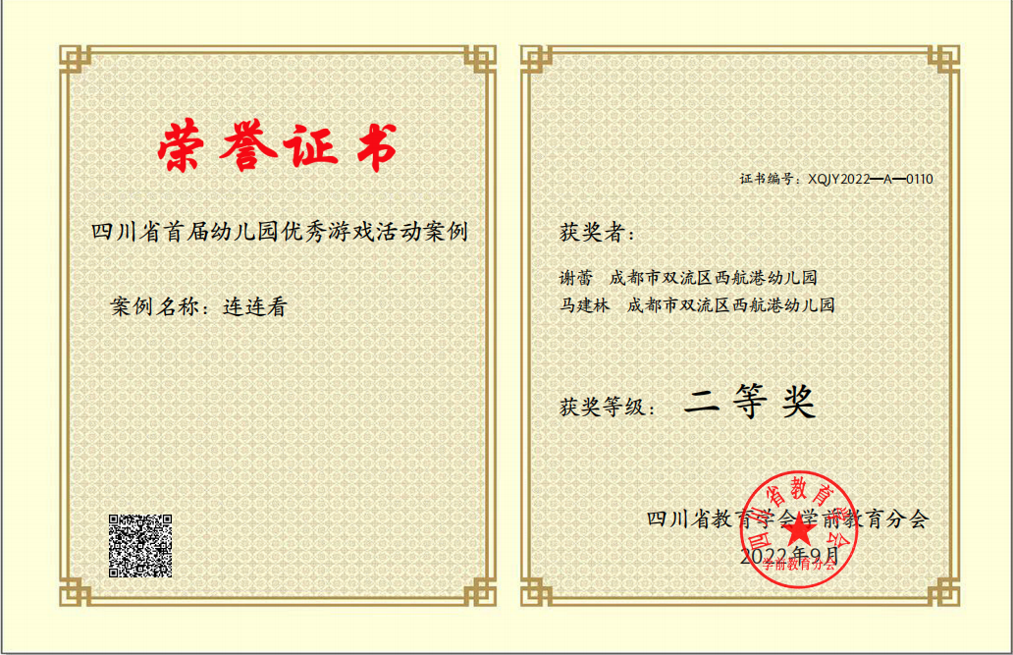

浅谈规则游戏带给儿童的发展
——以规则游戏《连连看》为例
姓名：谢蕾、马建林 单位：成都市双流区西航港幼儿园
地址：成都市双流区西航港街道成长路100号 联系电话：15520087912

前言
“在游戏和生活中学习”是儿童独特的学习方式与规律，也充分说明游戏在幼儿发展过程中有不可或缺的重要作用。而规则游戏是幼儿游戏中的重要类别之一，伴随着儿童认知范阔的扩大、思维能力和社会化程度的提高逐渐产生，其重要性更不言而喻。因此，班级老师也十分注重根据幼儿的兴趣投放班级的规则游戏材料。随着对开学前一个月的游戏区中幼儿游戏情况的观察发现，班级的幼儿在游戏中频繁出现了将大小、形状或者颜色一样的物体凑到三就“消除”的游戏兴趣和行为。同时，处于中班下期的本班幼儿逻辑推理、游戏合作交往的能力的确比上期有了一定的进步，游戏中更愿意去探索棋类、益智类的游戏材料。基于孩子们的兴趣和游戏的行为变化以及中班下期幼儿逻辑推理能力发展的需要，班级老师尝试在幼儿游戏经验的基础上，投放规则游戏材料《连连看》，激发幼儿探究兴趣，引导幼儿初步尝试归纳、推理，在游戏中加强逻辑思维能力的发展。
一、游戏材料简介
- 游戏名称：《连连看》
- 主要核心经验：逻辑推理
- 游戏材料：10个纸杯（黄、灰各5个），九宫格棋盘一份
（四）游戏规则：
1.每人每次只能拿一个纸杯放在棋盘上，交替摆放；
2.将三个颜色的纸杯连成一条直线就获得胜利。
（五）游戏目标：
1.在游戏中勇于挑战，培养逻辑推理的能力；
2.乐于尝试改变策略，体验游戏成功的喜悦。

材料图片
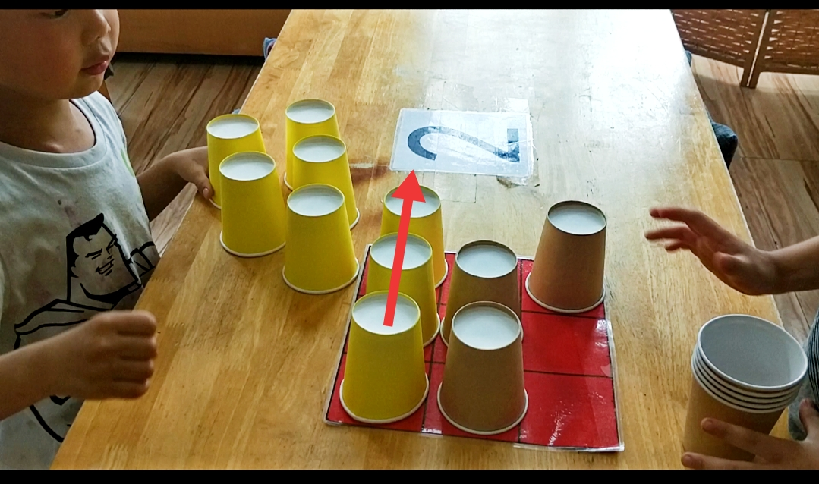
二、游戏活动推进
（一）初探材料：纸杯和棋盘可以怎么玩？
孩子们玩过纸杯，也玩过棋类游戏，可是二者组合可以怎么玩？为了充分尊重幼儿的游戏自主性，游戏初期，基于幼儿玩棋类游戏行的兴趣和经验，投放了10个纸杯（黄、灰各5个），九宫格棋盘一份，让幼儿自由探索。经过了一轮将纸杯反复叠高、用纸杯填满棋盘格子的摆弄探索后，幼儿出现了将相同颜色纸杯连起来的探索行为。
老师以参与游戏的方式引入了游戏规则：双方玩家先将3颗棋子连成一条线者获胜。在规则的指引下，班级幼儿进行了探索。
在第一个阶段中，幼儿的游戏行为发展经历了以下变化：
1.无逻辑摆放，玩弄材料，识别直线
幼儿首先面临的挑战是正确识别棋盘中三个相连的纸杯可以组成的直线。有部分幼儿常常将不在一条直线上的三个杯子识别成在一条直线上。这个问题随着同伴相互间的学习得到了解决。同时，幼儿对游戏材料处于无逻辑摆放状态，碰巧三个连成一条线的幼儿获胜。

活动图片
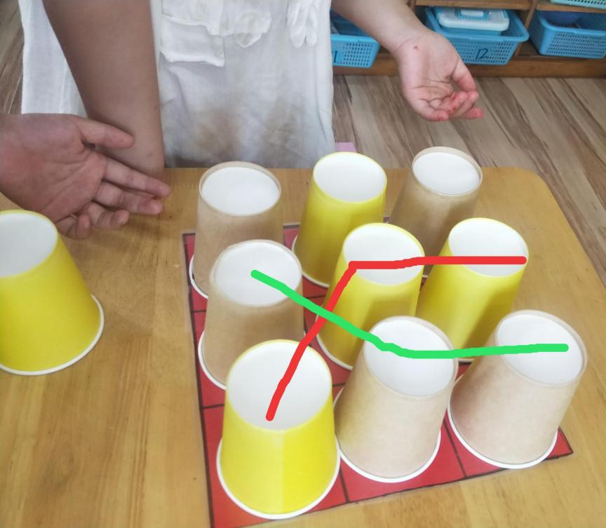
2.关注自己的走棋到关注对方的走棋，使用不同的策略
随着游戏次数的增加，有幼儿发现改变策略能够改变游戏结果，初步感受到了探究带来的成功体验，游戏的目的性便逐渐增强。这一阶段的幼儿急于追求成功的体验，便只想让自己的棋最先连成一条直线上的三点，因此普遍出现了只看到了自己的走棋，不去关注对方的走棋的问题，常常是谁先走谁就先赢的状态。针对这个问题，我以与幼儿对玩的方式进行了一定的提示，引导幼儿关注对方的走棋是一种获胜的办法。在我的引导下，幼儿的关注点也逐渐从单纯地关注自己的棋到关注对方的棋，发现了可以用自己的棋子堵住对方走棋的方法。
活动图片：关注自己
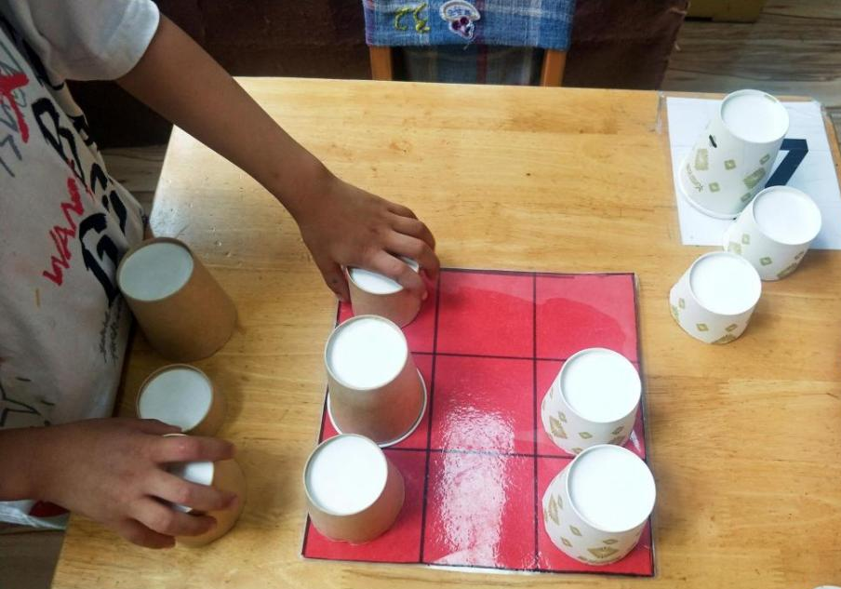
活动图片：关注对方
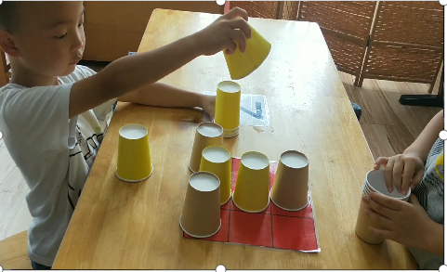
3.探究出了“中心位置”策略
随着游戏经验的积累，有幼儿的游戏策略也逐渐丰富起来，逻辑思维较灵活的幼儿在多次游戏中，发现了九宫格的中心位置是连成直线的枢纽的“秘密”，每次走棋会率先抢占中间位置。同伴间的学习也是伴随着游戏过程的进行，以下是两名幼儿间的对话：
C1:你为什么每次都喜欢放到中间？
C2:因为……我不告诉你
能探究出“中心策略”的幼儿或许不能准确表达棋盘中间的点是联结四个方向直线的关键中心的原理，但这个策略一定是幼儿从很多次游戏经验中归纳总结而来。而另一名幼儿也通过和这名幼儿的多次游戏，理解并掌握了“中心策略”。
活动图片：中心位置
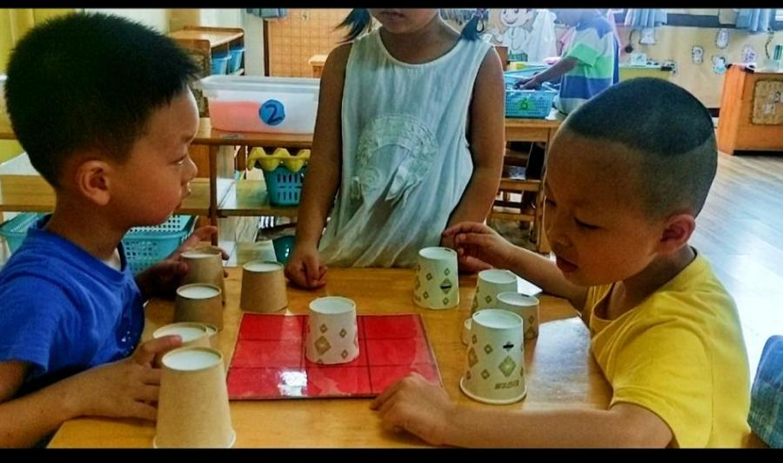
4.教师调整与支持：
基于孩子第一阶段的探索水平，老师重新调整了材料，同时加大了游戏难度：
（1）材料调整：增加黄、灰两套纸杯套棋（黄灰各6个），每套棋由高矮规格不同的纸杯代替，增加九宫格棋盘一份
（2）规则：高纸杯可以罩住矮纸杯，幼儿双方玩家先将3个同颜色的纸杯连成一条线者获胜。
材料图片
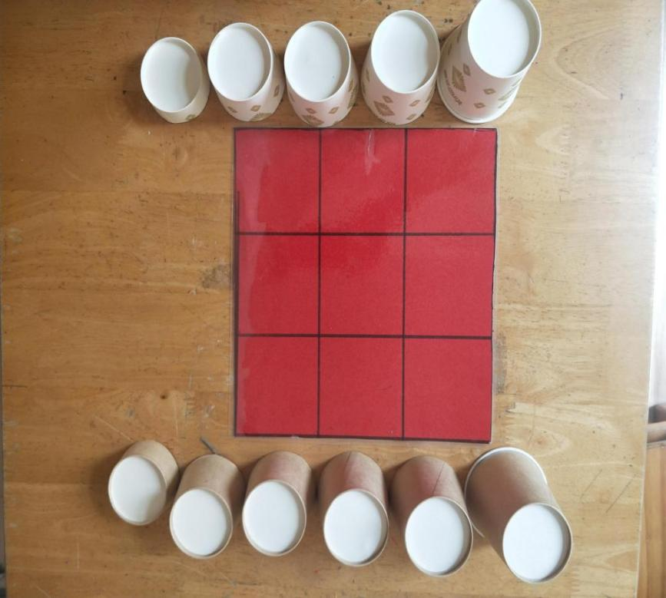
（二）再探材料：高高矮矮的纸杯和棋盘
基于幼儿第一阶段的游戏水平，我们把大小统一的纸杯换成了高矮逐渐递增的纸杯，增加了游戏材料的变数与游戏过程的挑战性。幼儿在探索中的发展主要经历以下几个阶段：
1.摆弄材料，单纯玩“大盖小”的游戏
刚开始投入时，幼儿对大小不一的纸杯很好奇，也觉得可以罩住对方的纸杯很有趣，部分幼儿就单纯地玩大盖小的游戏，享受盖住别人的乐趣，处于摆弄材料的阶段。

活动图片：以大盖小
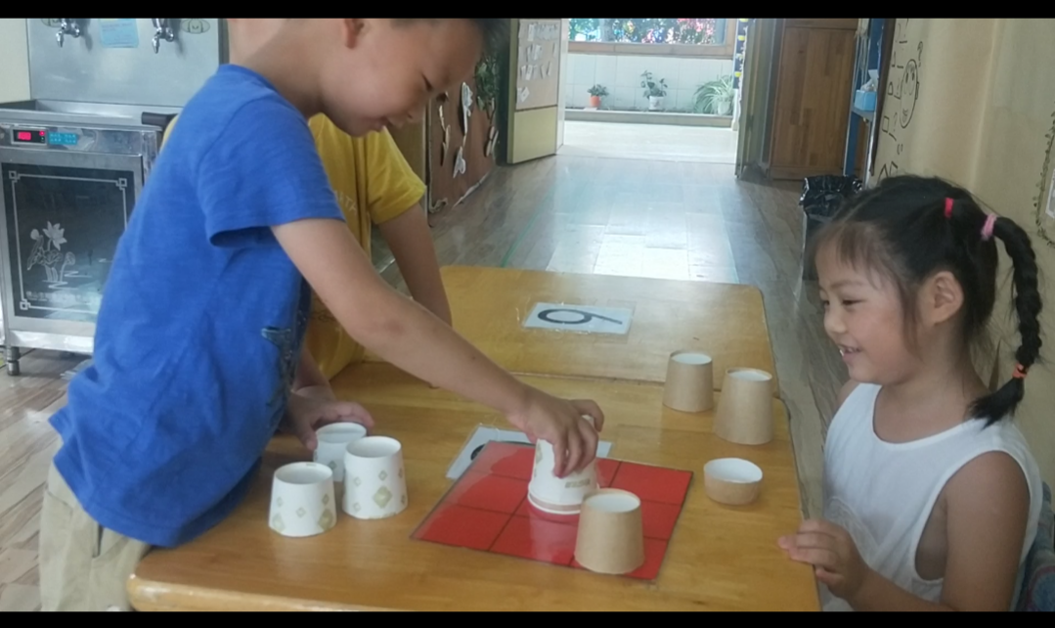
2.逐渐联动地观察自己与对方的走棋，能尝试运用“堵”、“盖”的策略
沿袭第一阶段材料的玩法，最初幼儿在游戏过程中更多地是以“堵”的方式阻止对方连成一条线，渐渐地有被堵住的幼儿发现只要自己有更大的棋子便可以盖住对方，可以反败为胜，游戏有了更大的挑战性。是堵住他还是还是盖住他？用什么大小的纸杯去堵住或者盖住他？堵住他后会不会反被盖住？要不要把最大的纸杯留到最后？这些问题都影响着游戏结果，不停挑战着幼儿的逻辑思维。从关注自己走棋到关注对方走棋，从关注棋盘走棋是否连成线到关注剩余走棋调整自己的出棋，幼儿在游戏逐渐尝到了改变策略换来的成功体验的愉悦，逻辑推理能力在思维挑战中不断增强。
活动图片：“堵、盖”结合
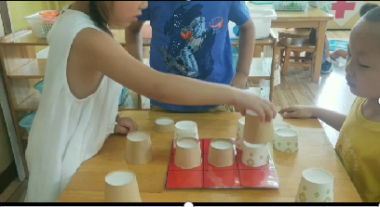
3.教师调整与支持：
随着幼儿对游戏材料以及游戏规则的熟练运用，孩子们基本能根据棋盘的走势、游戏结果进行推理、判断、反思，有目的、灵活地调整走棋策略（随意拿纸杯堵--根据对方所剩纸杯的大小，选择拿适宜大小的纸杯堵住对方--选择适宜大小的纸杯盖住对方的纸杯。）游戏对于幼儿的挑战仅来自于不同策略带来的不同结果。因此，老师继续调整了游戏材料：
（1）材料调整：将所有纸杯换成同规格大小、底部依次标记有数字1-6的纸杯，9宫格棋盘一份
（2）核心经验：数的大小比较，逻辑推理
（3）规则：大数字的纸杯可以盖住小数字的纸杯，幼儿双方玩家先将3个同颜色的纸杯连成一条线者获胜。
材料图片
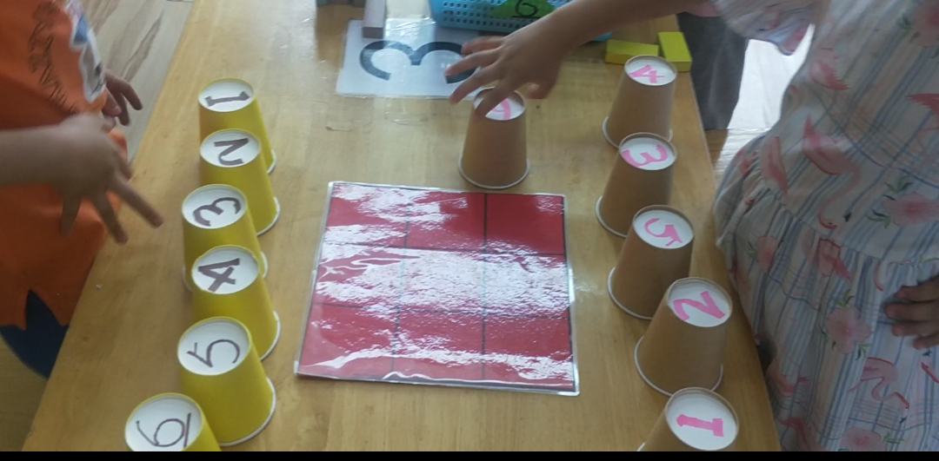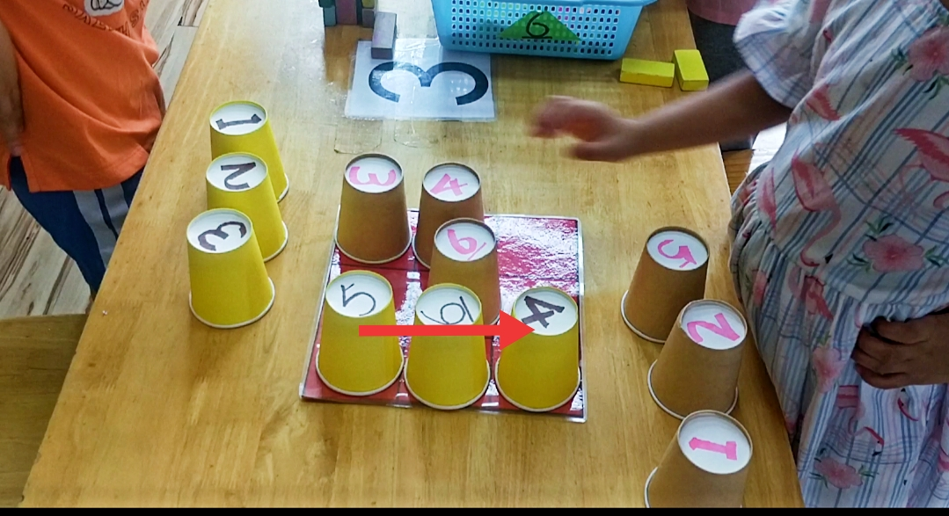
（三）深探材料：有数字的纸杯与“四点一线”
将不同大小的纸杯换成相同大小的纸杯后，依然沿袭“大盖小”的游戏挑战——标有大数字的纸杯盖住小数字的纸杯。有了前两个阶段的游戏经验，幼儿在游戏中能够继续提升逻辑判断的同时对数序、数字1-6的大小比较有了更进一步的巩固理解。
同时，根据幼儿游戏的发展情况，在三点一线的游戏规则下，有个别幼儿的逻辑推理能力水平已经能熟练驾驭游戏难度，且在游戏中出现了棋盘被占满但仍未分出胜负的情况。为满足这部分幼儿的发展需要，我们同步继续提供了更适宜的材料：
1.同规格大小、底部依次标记有数字1-10的纸杯两套（黄、灰各一套），16宫格棋盘一份
2.规则：大数字的纸杯可以盖住小数字的纸杯，幼儿双方玩家先将4个同颜色的纸杯连成一条线者获胜。
材料图片
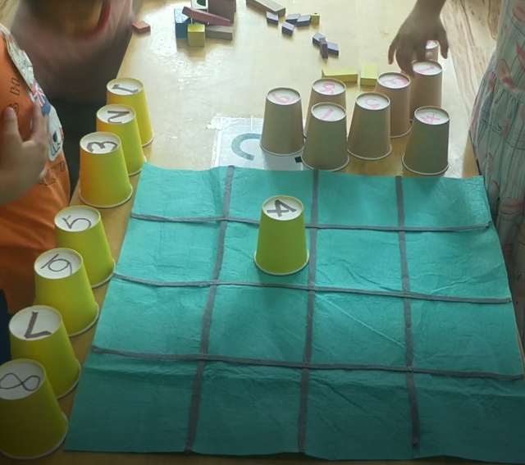
在同时提供不同层级材料的该阶段中，对于大部分幼儿来说“四点一线”的挑战更大，个别幼儿愿意尝试挑战，也有幼儿将第一阶段的游戏玩法运用到16宫格，在16宫格上挑战三点一线。这一阶段的规则更加灵活，孩子们根据自己的游戏水平自己制定规则。
- 男生在摆放第一个杯子后，女孩思考了自己摆放的位置，并未将其摆放在幼儿杯子一旁；
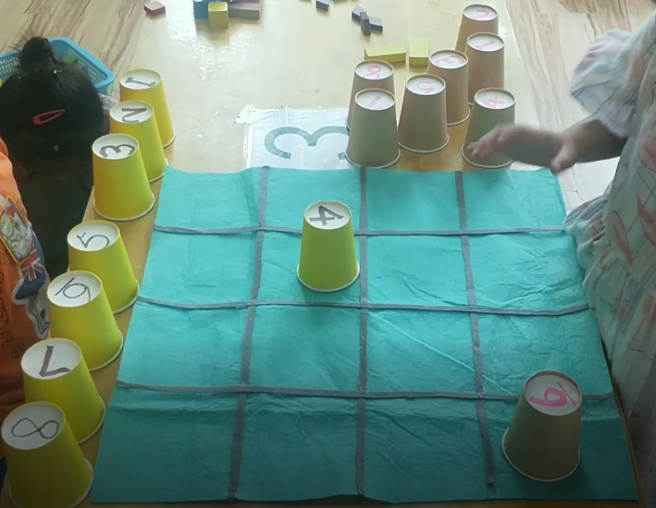
- 男生的第二个杯子摆在了女生杯子斜线处，摆在此处，自己的斜线并不能连成4个；女生将其杯子摆放在自己第一个杯子旁，想要获得连线。
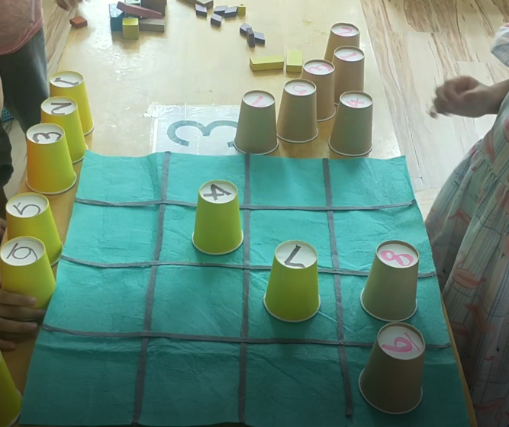

- 男生将第三个杯子堵住了女生棋盘。女生便改变策略使用了盖的方式，但又被男生更大的数字给盖住。
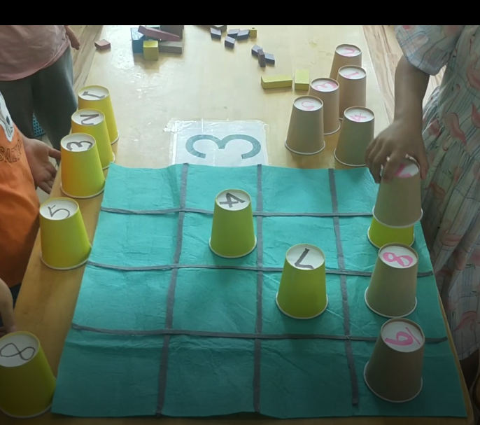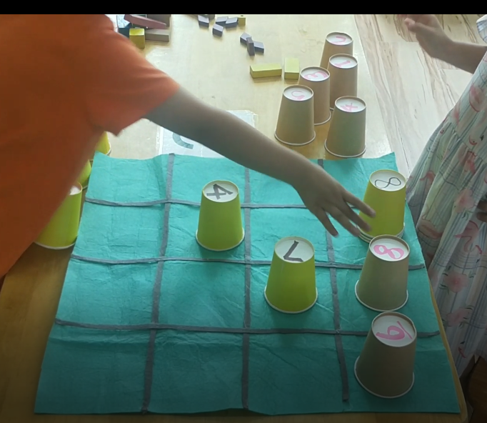

- 女生思考后转移了线路，将杯子摆在了另外一侧。
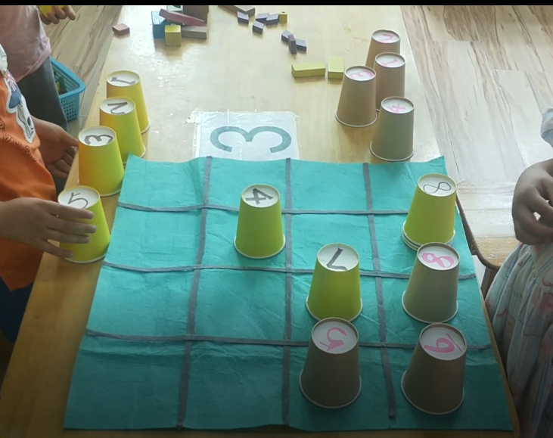
- 男生将杯子摆好后，已呈现出“** *”的格局，女生未注意观察，便将杯子摆放在了棋盘上，呈现出“*** ”。
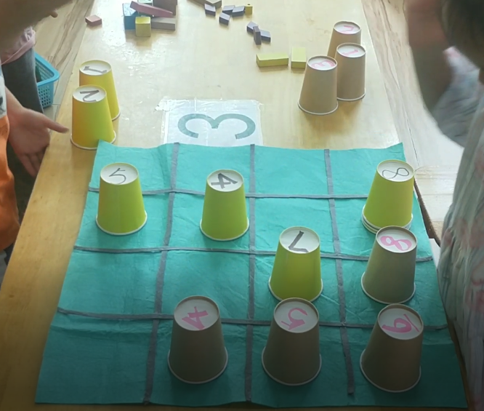

（6）男生将最后一个杯子摆好后，便获得了胜利。
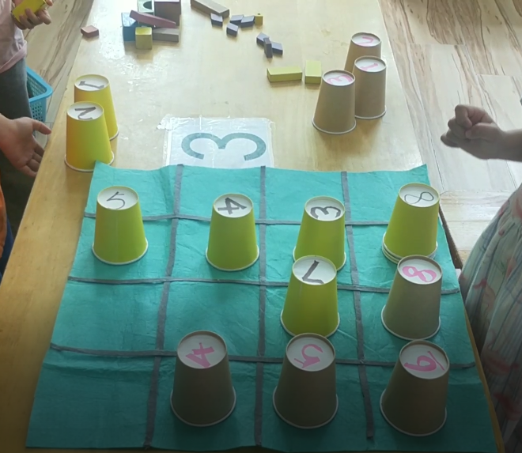
三、游戏中幼儿游戏行为发展带来的几点思考
《连连看》这一套游戏中，材料简单、低结构且充满变数，具有挑战性与趣味性；幼儿通过在游戏中的反思、推理不断调整游戏策略获得成功的体验，有丰富的思维挑战、逻辑推理的空间；同时，基于幼儿游戏水平发的差异性，进行了四次材料调整，三个阶段的材料被不同水平的幼儿继续自由选择游戏，满足了不同发展水平幼儿的游戏需要。此外，幼儿在游戏中充分展现了坚持、专注、反思、规则意识等学习品质，为教师的支持引导提供了依据。幼儿在游戏中的水平发展也正说明了规则游戏对幼儿发展的重要促进作用也给予了教师更多关于规则游戏的思考。
（一）游戏中学习品质与过程性能力同等重要
对游戏材料的阶段性调整基本是基于幼儿的发展水平及游戏需要，关注的是幼儿的数学能力发展。而教师作为幼儿游戏情况的观察者，在关注幼儿数学能力与数学思维的同时，幼儿的学习品质与过程性能力也值得我们思考。
- 规则意识。在整个游戏过程中，有部分幼儿存在“重新来”式的耍赖现象，只要发现自己输了就会打乱棋盘，认为游戏结果不作数，要求重新来一局。这种行为体现了幼儿的规则意识薄弱的特点。在游戏中出现这种情况时，教师都介入指导，也在班级强调了规则意识，以帮助幼儿养成遵守游戏规则的好习惯。
- 坚持性。在整个游戏过程中，幼儿的坚持性体现得淋漓尽致。有幼儿屡战屡败但是仍然坚持和同伴挑战，直到自己尝到了初次胜利的喜悦；还有部分孩子并没有去探究策略的兴趣，尝试几次后便放弃了。我们对坚持性好的幼儿提出了更高的挑战，同时也鼓励一些从一开始准备放弃的幼儿坚持探究直到体验到成功的愉悦。
- 反思能力。不同的游戏策略带来不同的游戏结果，幼儿在游戏中通过调整自己的游戏策略获得胜利的可能性。反思能力在幼儿不断调整自己游戏策略的过程中得到了充分的体现。
（二）教师及时性与放手性的指导不可或缺
游戏中教师除了根据孩子的游戏水平调整材料外，在每个阶段的游戏中还存在及时的介入引导。其中包括了对幼儿数学能力的指引与学习品质的引导。
1.引导幼儿看到材料
最初投放这份材料的时候，幼儿没有玩的兴趣，很少去拿这份材料，偶尔有幼儿拿了也只是把格子填满或者玩弄纸杯，完全没有达到这套材料所涉及的核心经验。渐渐的，幼儿也觉得不好玩，不再去碰这套材料了。于是我会故意在游戏时间把这套材料拿出来，有目的地吸引个别幼儿玩一局，让幼儿初步体验到游戏材料有更多的变数，可以用不同的办法把自己的3个纸杯连成一条直线，得到成功的体验。在思维上给予了幼儿挑战，激发了幼儿的探索兴趣。
2.参与式示范法，给予幼儿游戏策略启发
幼儿间的同伴学习是一种有效的学习方法，幼儿能在观看同伴游戏的过程中与同伴游戏的过程中，理解游戏逻辑，学习到游戏策略。因此我通过与幼儿对棋来展现某些游戏策略，以参与游戏的方式启发幼儿在多次游戏经验中推理出游戏策略。
在第二阶段的一次游戏中，我观察王杰和岚岚玩了很久，每一次都是王杰胜利。我发现岚岚最大的问题就是只关注自己的走棋而不知道关注王杰的走棋，每一次都是王杰已经有两个棋子连到一起了岚岚还不知道去堵住，只管心急地想把自己的纸杯连成三个。由于都是因为同样的方式失败，我多次尝试提醒岚岚，看一看对方有没有快要连到一起了？想想你有没有堵住他的机会？我们不仅要看自己的纸杯，还要观察别人的纸杯哦！你想想怎样才能阻止他连成三个纸杯？……可是无论我怎样引导和提醒，岚岚还是在同一问题上屡战屡败。于是我故意说，让我和王杰玩一局吧。并在过程中发现王杰已经连成两个后故意大声说：“我发现了！差点让你赢了，我堵住你！”于是堵住了王杰。换岚岚玩时，岚岚还是以同样的方式失败了。于是，我阻止了孩子们收棋重来，把王杰和岚岚的棋退了两步，教岚岚重新走棋：“你看，如果你走这里，是不是就可以啦！你就赢了啦！你以后知道自己怎么阻止他了吗？”岚岚突然很高兴，看着我点点头。
有些幼儿能通过自己的反复探索悟出一些游戏经验与策略，但有的孩子思维更加僵化，教师面对这部分幼儿时需要更直接的策略指导。
（三）教师应根据幼儿情况及时调整规则游戏材料
规则游戏中很重要的一部分就是游戏规则，因此投放到班级的规则游戏材料需要有难度梯度，教室中提供的个别化学习操作材料，可以根据幼儿数学认知水平进行投放和调整，同时给予幼儿自己与同伴反复游戏的时间和机会。在整个投放和调整的过程中，教师的跟踪观察、分析成为调整材料的主要依据。
皮亚杰认为儿童游戏的发展是随着他们认知的发展而变化的，呈现阶段性和连续性的特点，在认知发展的各个阶段，游戏的发展也呈现不同的水平。其中的具体运算阶段，规则游戏就成为了反映认知水平的游戏形式。在规则游戏中，幼儿需要在游戏情境中以规则为中心，通过灵活地运用策略解决游戏难题，获得胜利。通过此份规则游戏材料的跟踪，老师更加坚定了规则游戏对幼儿深度学习有促进作用的重要价值！

刘焱.儿童游戏通论[M].北京师范大学出版社.2003,23.

